1 Проектирование информационной системы

1.1 Описание предметной области

Требуется разработать информационную систему для автоматизации учета курсов по повышению квалификации сотрудников в компании, для улучшения знаний и эффективности работы сотрудников.

Система должна предусматривать режим введения входных данных, отображающая перечень информации по списку курсов, по которым осуществляется учет курсов на предприятии «ООО Лексема» по итогу прохождения курсов будет выдаваться сертификат о прохождении курсов и удостоверение о повышении квалификации. В информационной системе организована должностная система, для определения задач сотрудников по ролям. У каждого сотрудника есть статус, который влияет на доступ к системе. Каждый статус должен содержать следующую информацию:

* номер статуса;
* наименование статуса.

Информационной системой будут пользоваться сотрудники, для отслеживания и помощи обучающимся в прохождении курсов, это приведет к контролю кадров. Каждый сотрудник должен содержать следующую информацию:

* номер сотрудника;
* фамилия, имя, отчество;
* наименование должности;
* наименование статуса;
* номер телефона;
* серия и номер паспорта;
* дата рождения;
* логин;
* пароль.

У сотрудников серия и номер паспорта, номера телефонов должны быть уникальными, для того чтобы не допустить повторяющихся данных в информационной системе.

В данном приложении для регистрации обучающихся сотрудники регистрируют новых пользователей, для выдачи логина и пароля обучающимся необходимо подписать согласие на обработке персональных данных. При регистрации сотруднику необходимо внести данные обучающего, для дальнейшего прохождения курсов.

Каждый обучающийся должен содержать следующую информацию:

* номер обучающегося;
* наименование должности;
* наименование статуса;
* фамилия, имя, отчество;
* номер телефона;
* электронная почта;
* дата рождения;
* логин;
* пароль.

Если у обучающегося возникнут вопросы в процессе прохождения курса, в информационной системе предусмотрена возможность написать сообщение в чат с сотрудником, для устранения возникших проблем.

Каждое сообщение должно содержать следующую информацию:

* номер сообщения;
* текст сообщения;
* дата и время.

Также в возможности обучающегося входит самостоятельный выбор направления курса, для развития и эффективности работы обучающегося.

Каждое направление курса должно содержать следующую информацию:

* номер направления;
* видео;
* наименование направления.

После выбора курса, у обучающегося будет срок для прохождения курса, для этого в системе предусмотрен доступ курса, в доступе курса будет статус с состоянием курса: доступен, либо завершен. Каждый доступ должен содержать следующую информацию:

* номер доступа;
* наименование доступа.

При входе в систему у обучающегося по выбранной теме будут отображаться доступные курсы. Каждый курс должен содержать следующую информацию:

* номер курса;
* наименование курса;
* изображение;
* описание;
* наименование направления;
* наименование доступа.

При прохождении курса будут отображаться модули с различной информацией, в зависимости от выбранного направления курса, а также от выбора должности в компании обучающегося.

Каждый модуль курса должен содержать следующую информацию:

* номер модуля;
* наименование модуля;
* видео.

Также в данной системе будет возможность обучающемуся проходить множество курсов.

Для перехода на следующий модуль курса, обучающемуся необходимо будет выполнить тест, для закрепления пройденного материала по модулю.

Каждый тест должен содержать следующую информацию:

* номер теста;
* наименование теста.

Тест содержит несколько вопросов с разным уровнем сложности, для проверки знаний обучающегося. Каждый вопрос должен содержать следующие данные:

* номер вопроса;
* наименование вопроса.

Вопрос содержит в себе один вариант ответа либо несколько вариантов ответа, для отображения разных уровней сложности. Каждый ответ должен содержать следующие данные:

* номер ответа;
* наименование ответа.

В информационной системе предусмотрена возможность проходить несколько тестов, а также сотрудник будет вести журнал записи на курс с датой записи, для отслеживания прохождении курсов обучающихся.

Сотрудник компании отслеживает прохождение курса каждого обучающегося, это позволяет контролировать обучающихся. По завершению прохождения курса обучающемся выдается сертификат и удостоверение о повышении квалификации, для дальнейшей работы в компании и повышения уровня квалификации обучающегося. Каждое прохождение курса должно иметь следующую информацию:

* номер прохождения;
* дата записи на курс;
* фамилия, имя, отчество обучающегося;
* фамилия, имя, отчество сотрудника;
* дата прохождения.

К входным данным относится:

* список обучающихся;
* перечень курсов;
* перечень модулей;
* каталог тестов.

К выходным данным относится:

* согласие на обработку персональных данных;
* журнал прохождения курсов;
* сертификат о прохождении курса;
* удостоверение о повышении квалификации.

Предусмотреть следующие ограничения на информацию:

* информация о сотрудниках и абонентах не может быть предоставлена лицам, не имеющим доступ к данной информации;
* сотрудник должен быть старше 18 лет;
* для того, чтобы войти в систему, сотруднику необходимо ввести свой логин и пароль, который допускает данного пользователя системы с установленными правами доступа;
* в поле «ФИО» обязательно должны быть фамилия и имя;
* поле «Логин» должно содержать не больше 16 символов;
* поле «Пароль» должно содержать не больше 16 символов;
* номера телефонов повторяться не могут;
* номер телефона может иметь 11 цифр и вводится без букв;
* серия и номер паспорта должны иметь 10 цифр и вводится без букв;
* у сотрудников не могут повторяться серия и номер паспорта, логины и номера телефонов.

С данной информационной системой должны работать следующие группы пользователей:

* администратор;
* менеджер по работе с персоналом.

При работе с информационной системой администратор может решать следующие задачи:

* просматривать, добавлять, редактировать, удалять данные из списка сотрудников;
* просматривать, добавлять, редактировать, удалять данные из перечня курсов;
* оформлять согласие на обработку персональных данных;
* оформлять удостоверение о повышении квалификации.

При работе с информационной системой менеджер по работе с персоналом может решать следующие задачи:

* просматривать, добавлять, редактировать, удалять данные из списка обучающихся;
* просматривать, добавлять, редактировать, удалять данные из перечня курсов;
* просматривать, добавлять, редактировать, удалять данные из перечня модулей;
* оформлять сертификат о прохождении курса;
* оформлять журнал прохождении курсов.

Требования к информационной системе:

* надежность работы;
* удобный и понятный интерфейс;
* конфиденциальность работы.

1.2 Диаграмма прецедентов

Диаграмма прецедентов. Диаграмма, отражающая отношения между актерами и прецедентами и являющаяся составной частью модели прецедентов, позволяющей описать систему на концептуальном уровне.

На рисунке 1.2.1 изображена диаграмма прецедентов.

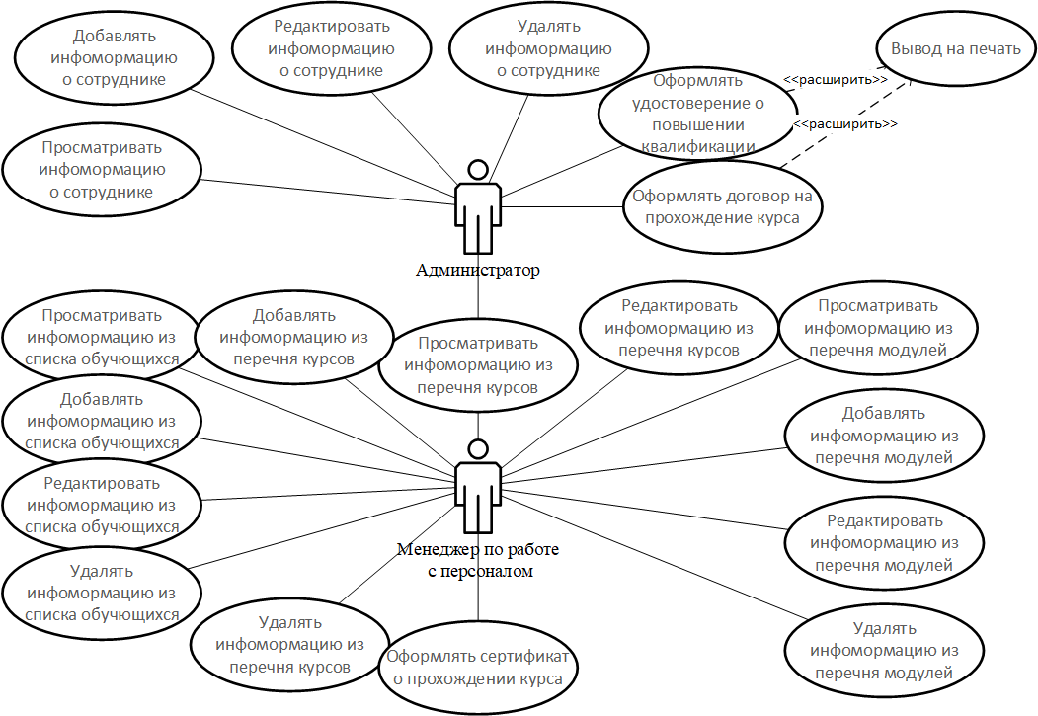

Рисунок 1.2.1 – Диаграмма прецедентов

1.3 Структура базы данных

На рисунке 1.3.1 изображена структура базы данных.

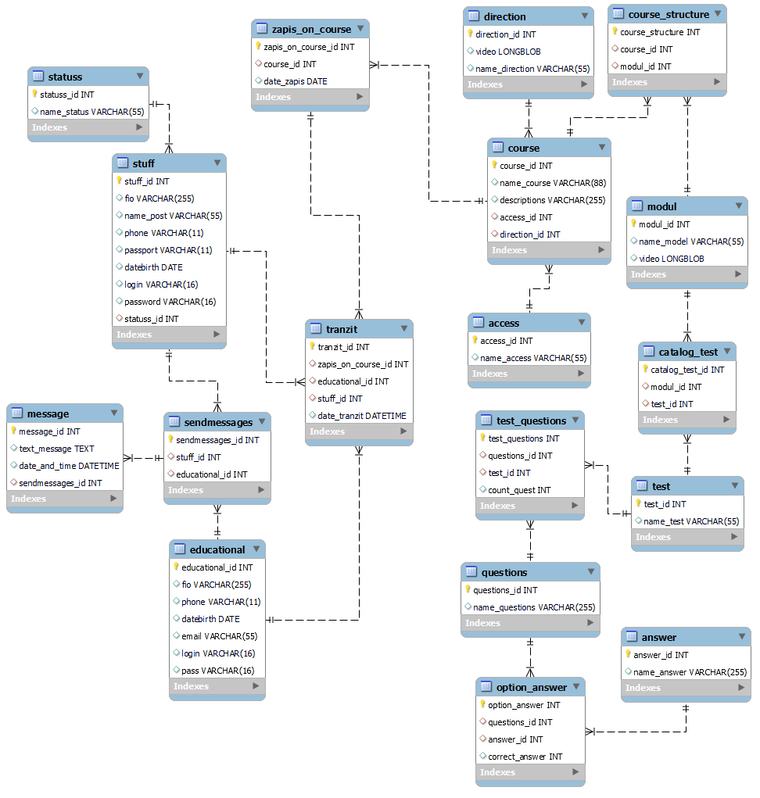

Рисунок 1.3.1 – Схема базы данных

1.4 Описание выходной информации

В процессе работы системы выходной информацией будут являться согласие на обработку персональных данных, журнал прохождения курсов, сертификат о прохождении курсов, удостоверение о повышении квалификации. Описание выходных документов отображено в таблице 1.4.1.

К выходным документам относится:

* согласие на обработку персональных данных;
* журнал о прохождении курса обучающимися;
* сертификат о прохождении курса;
* удостоверение о повышении квалификации.

Таблица 1.4.1 – Описание выходных документов

|  |  |  |  |
| --- | --- | --- | --- |
| Наименование документа (шифр) | Периодичность выдачи документа | Кол-во экз. | Куда передаются |
| 1 | 2 | 3 | 4 |
| Согласие на обработку персональных данных | При записи на курс | 2 | Менеджеру, обучающемуся |
| Сертификат о прохождении курсов | После выполнения курсов | 1 | Обучающемуся |
| Удостоверение о повышении квалификации | После выполнения курсов | 1 | Обучающемуся |
| Журнал прохождения курсов | По необходимости | 1 | Менеджеру |

Шаблоны выходных документов представлены на рисунках 1.4.1 – 1.4.4.

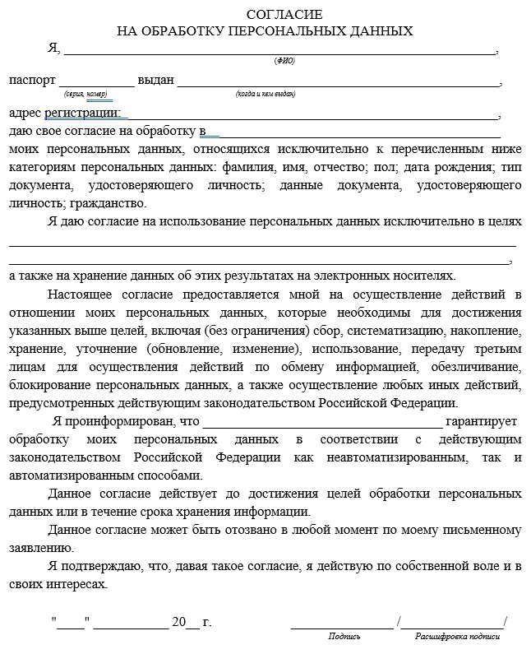

Рисунок 1.4.1 – Шаблон выходного документа «Согласие на обработку персональных данных»



Рисунок 1.4.2 – Шаблон выходного документа «Сертификат о прохождения курса по повышению квалификации»

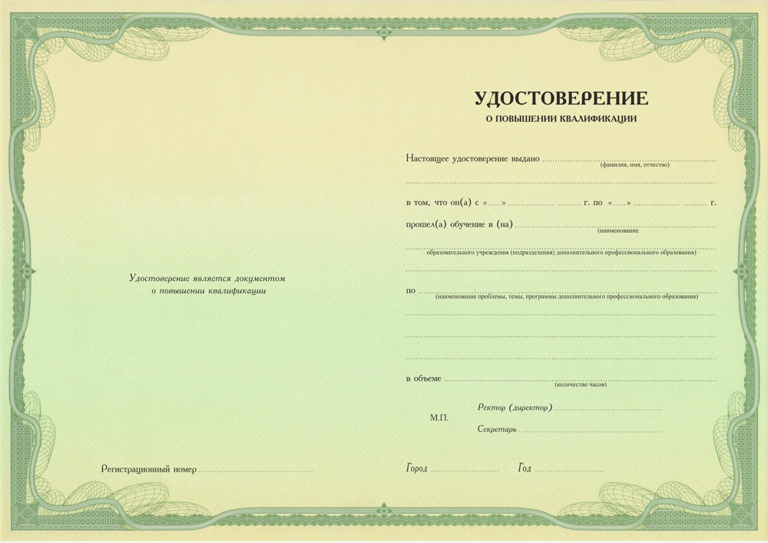

Рисунок 1.4.3 – Шаблон выходного документа «Удостоверение по повышению квалификации»

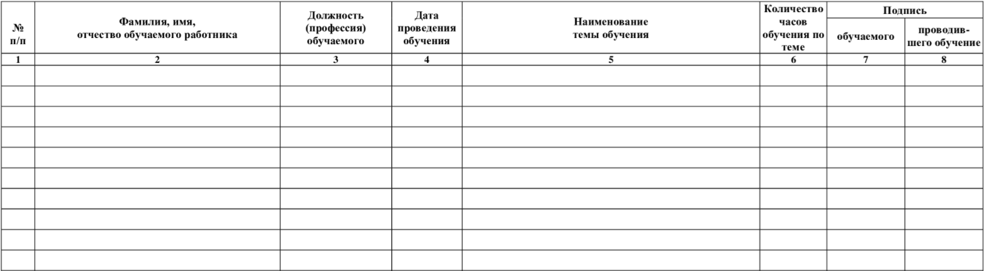

Рисунок 1.4.4 – Шаблон выходного документа «Журнал прохождении курсов»